**9-мм Пистолет-Пулемёт ПП-91 «Кедр» / ПП-9 «Клин»**

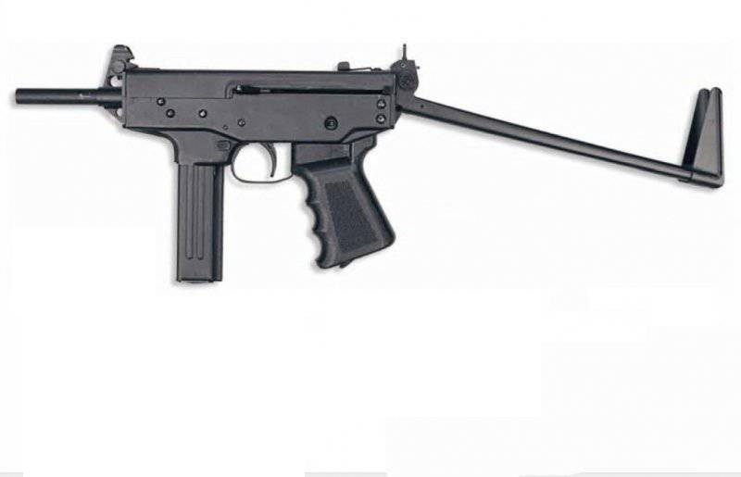

*Рисунок 1 – ПП-9 «Клин» с разложенным прикладом вид слева*

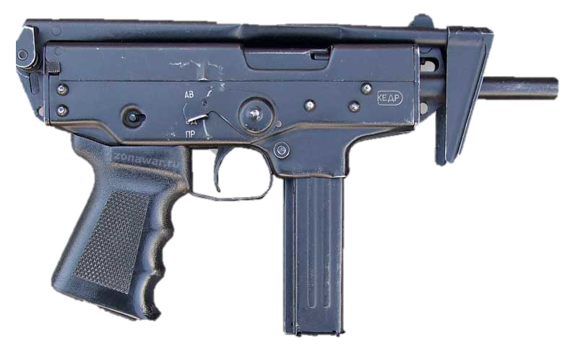

*Рисунок 2 – ПП-91 «Кедр» со сложенным прикладом вид справа*

ПП-91 был разработан на базе опытного пистолета-пулемёта ПП-71 конструктора Е. Ф. Драгунова на Ижевском механическом заводе. Он принят на вооружение в 1994 году и предназначен для подразделений МВД РФ. Также есть версия ПП-9 «Клин», которая использует более мощный патрон 9х18, который разрабатывался с ПММ.

|  |  |
| --- | --- |
| ТТХ (ПП-91 «Кедр» / ПП-9 «Клин») | |
| Применяемый боеприпас | 9х18 |
| Ёмкость магазина | 20 или 30 п. |
| Прицельная дальность | 200 м. |
| Темп стрельбы | 1000 / 1200 выст./мин. |
| Начальная скорость пули | 310 / 430 м/с |
| Вес с магазином без патронов | 1,4 кг. |
| Общая длина с разложенным прикладом | 540 мм. |
| Общая длина со сложенным прикладом | 305 мм. |
| Длина ствола | 120 мм. |
| Тип автоматики | Свободный затвор |